德思達科技有限公司 TEL:(02)8685-8085
Desk-Top Corporation FAX:(02)8685-3685
報 價 單
客戶名稱:
聯 絡 人: |  | 客戶編號:
電 話: |  | 報價日期:
傳 真: |  | 經 辦 人:
手 機: |  | 手 機:

品 名 | 規 格 | 數 量 | 單 價 | 總價
桌上型可程式500℃  無氧化熱風循環烤箱 | DNO-210L-BP-500 | 壹台 | NT241,200. | NT241,200.
(臥式,標準無視窗,無測試孔) |  |  |  | (未稅)
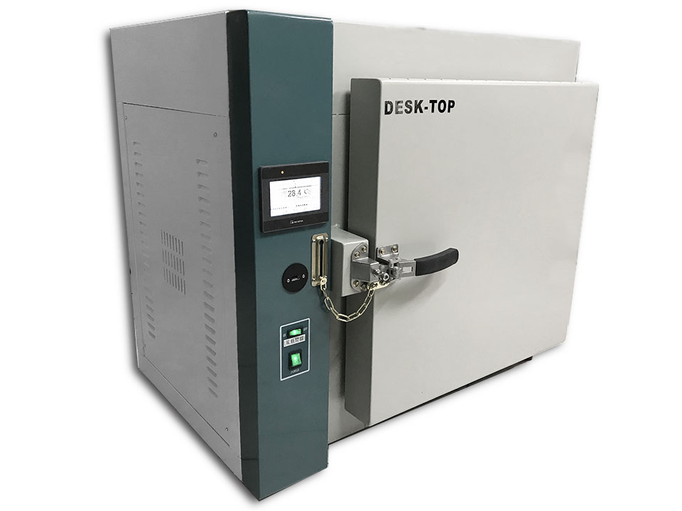
詳細規格
  - 溫度範圍：+ 70℃～500℃.
  - 控制精度：±0.3℃.
  - 解析精度：±0.1℃.
    - 升溫速度: 室溫~500℃/約60min
  - 分怖誤差 : 室溫~200℃(±2℃), 200~300℃(±1%),300℃以上(±1%) (空載)
  - 結構：
- 內箱尺寸：60 cm(W) × 70 cm(H) × 50 cm(D).
- 外箱尺寸：113 cm(W) × 117 cm(H) ×83 cm(D).
- 內箱材質：ＳＵＳ#不鏽鋼材質.
- 外箱材質：鋼板粉體塗裝烤漆.
- 保溫材質：高密度岩棉斷熱材及岩棉氣密條. (保溫層15cm)
- 附屬設備：
- 可調式鍍鋅活動盤2只.
- 計時器:計時範圍999:59 HH:mm
- 時間終了蜂鳴器計時器
- 溫度到達,計時器啟動(待機功能)
- 時間終了停止加熱,送風馬達降溫計時器 (可設定)
- 三色電源指示燈
- 機台上方可調式排風口*1
- 標準柵盤*2只
- 流量30L浮子式流量計
- 5.7.0氮氣電磁閥*1,進氣調壓閥*1
- 電壓表,電流表,頻率表,功因表,瓦特表,瓦時計(用電度數表)
  - 電路控制系統: 採微電腦控制方式
- 採用Desk-Top,4.3吋LCD彩色觸控,可程式微電腦溫度控制器
- 觸控式螢幕 ,可任意設定固定條件或程序條件,.固定式條件可設定時間0 - 999 H 59 MIN
- 可程式20組程式,每組程式可設10段不同之溫度及時間(每段最大可設定99 hr 59 min),程式循環週期可達100 次
- 共3組PID+ SSR之控制(即比例、積分、微分 )程式,可適用於低溫與超高溫,寬溫域之應用,不同溫域,可自動執行不同之對應的PID程式,有3組PID自動演算之功能,運轉測試完成,時,有警報告知之功能.停電記憶裝置二年.
- 具有4國語切換,中簡,中繁,英,日語
- 具有故障訊息顯示,故障訊息警報,故障排除畫面顯示,故障病歷表,方便客戶自行故障排除
- 具有溫度程式設定曲線,溫度量測即時曲線,溫度量測歷史曲線,三種曲線8.具USB記錄裝置,可連續記錄10年以上,記錄取樣時間,固定為1秒,具EXCEL格式轉換功能
- 具待機功能(溫度到達才計時),輸入與輸出元件狀態視窗,方便觀察元件輸入與輸出狀態
- 具有斷電記憶裝置,復電時可繼續執行剩餘之程式
- 具有標準RS485介面
- 停電記憶裝置五年
- 具氮氣前置purge計時器,氮氣輔助降溫計時器
  - 加熱器：採O-ＴＹＰＥ不鏽鋼電熱管.
  - 送風循環系統：採超高溫電機馬達,多翼螺旋式不銹鋼循環風扇.
  - 安全裝置：
- 無熔絲開關
- 馬達過電流保護裝置
- E.G.O第二道超溫保護裝置
- 控制器第一道,道超溫保護
- 加熱器過電流保護,快速短路保險絲
  - 電源：單相 AC 220V 24A 60HZ.(客戶所提供電源須於機台2米內)
  - 保固：1年
  - 交貨期 : 45天
  - 驗收期限 : 7天
  - 交貨地點 : 到廠
  - 付款方式 :

- 訂購時,50%訂金(現金)
- 交貨款50%,當月結T/T或期票

  - 隨機資料 :

- 操作說明書.
- 保固書
- 人員操作訓練.

Option: 費用另計
- 追加柵盤1只------------------------------------------------------- | NT6,000
- 電源改110V-------------------------------------------------------- | NT5,000-
- 微量氧傳感器(美國),(量程0~10000ppm) -------------------------- | NT60,000
- 氧化鋯氧傳感器(英國),(量程0~100%)------------------------------ | NT50,000
- 交貨地區:
新竹以北-免費；台中地區:加2000；台南地區:加3000；高雄地區；加4000

P.S
使用氮氣濃度 | 箱內可達氧含量
6N | 1ppm | = 0.00001%
5N | 10ppm | = 0.0001%
4N | 100ppm | = 0.001%
3N | 1000ppm | = 0.1%
2N | 10000ppm | = 1%

